History investigation through enquiry learning

D1 The development of European civilisation (Topic 2)

D1 Brief introduction of teaching plan

Topic 2: The development of European civilisation in the revised curriculum aims at
enhancing students’ understanding of the European classical civilisations, their impact on
our society today and the main characteristics of Europe in Medieval Times. European
classical civilisations included the ancient Greco-Roman forms of governance and creation
of culture and their impacts on our society. If we are observant and pay attention to things
around us, it is apparent that many things around us nowadays are closely related to
European classical and medieval civilisations, including architectures, and mythologies.

This teaching plan demonstrates how to adopt enquiry approach and collaborative learning
to help students understand the legacy of ancient Greek and ancient Roman civilisations.
Through the study of historical sources during the lesson, students are able to understand
the achievement of the two ancient civilisations in the aspects of architecture as well as law
and order. The post-lesson perspective-taking activities designed by teacher offers an
opportunity for students to demonstrate the historical knowledge that they have learnt from
a first person point of view.

Teachers may use this teaching plan to help students understand the close relationship
between historical study and their daily lives, thus strengthening their concepts of
preserving antiquities and monuments, conserving cultural heritage and their sense of
commitment to promote history and culture. The teaching plan shows some cultural
heritage of ancient Rome such as Latin alphabets, abbreviations, architecture and art
works etc. In addition, teachers may enhance students’ understanding of the famous
historical architectures such as Pantheon and Parthenon, so as to develop their
responsibility to preserve and conserve the cultural heritage.

This word document is directly converted from PDF version, aiming to facilitate teachers in adjusting to the use of language and level of difficulty according to their school context and student needs as a means to enhance learning and teaching effectiveness.

110

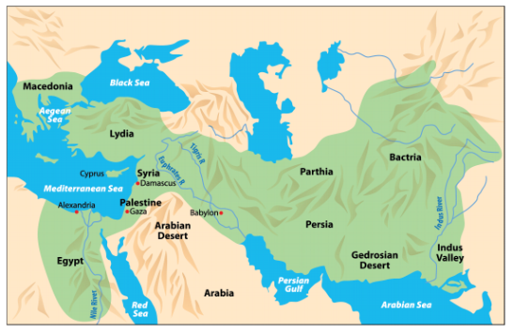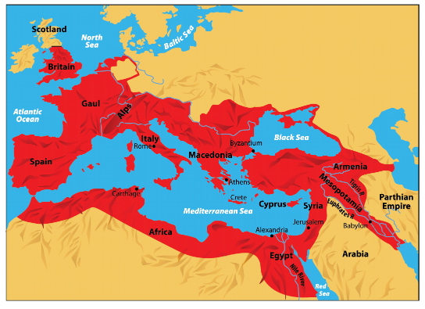History investigation through enquiry learning

D1 The development of European civilisation (Topic 2)

D1 To know more

(1): Learning history through maps

The following map shows the conquest of Alexander the Great in 323B.C.

The following map shows territories controlled by the Roman Empire in 117 A.D..

111

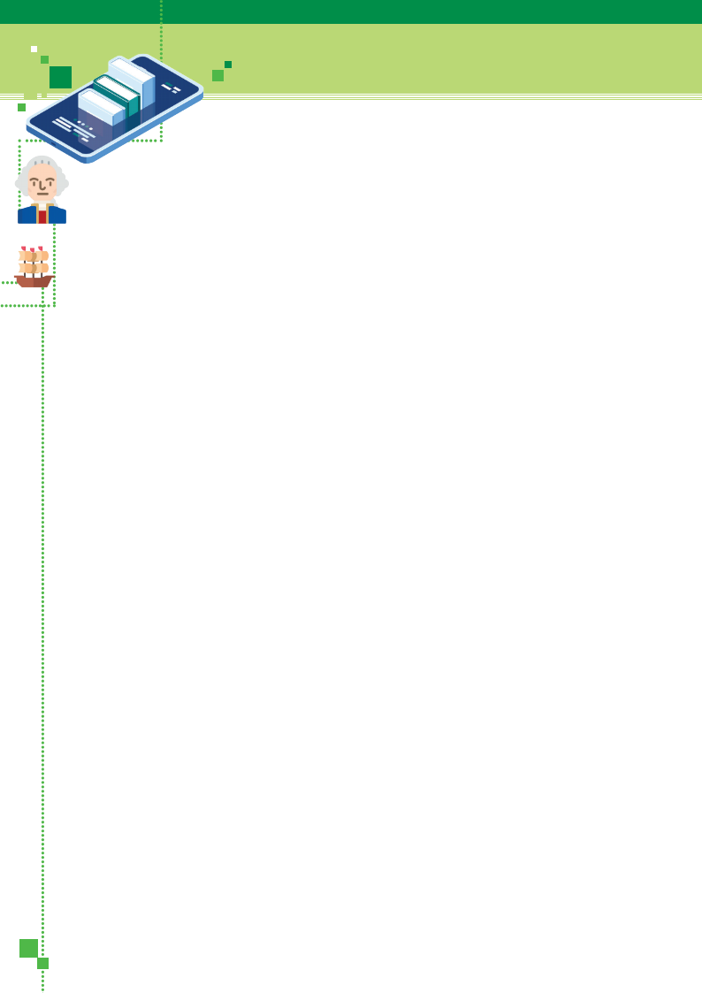History investigation through enquiry learning

D1 The development of European civilisation (Topic 2)

D1 To know more

(2): Chinese-English Glossary

羅穆拉斯爾

Romulus

巴特農廟

Parthenon

宙斯

Zeus

羅馬競技場

Colosseum

圓柱

Column

選舉權

Voting rights

共和國

Republic

萬神殿

Pantheon

拉丁文

Latin

十二銅表法

Law of the Twelve Tables

112

History investigation through enquiry learning

D1 The development of European civilisation (Topic 2)

D1 To know more

(3): Explanation of terms

Parthenon

Parthenon, temple that dominates the hill of the Acropolis at Athens. It was built in
the mid-5th century BC and dedicated to the Greek goddess Athena Parthenos.
The temple is generally considered to be the culmination of the development of
the Doric order, the simplest of the three Classical Greek architectural orders.
Britannica Academic (Encyclopedia Britannica)

Colosseum

Colosseum, a giant amphitheatre built in Rome under the Flavian emperors.
Construction of the Colosseum was begun sometime between 70 and 72 AD.
The amphitheatre seated some 50,000 spectators, was the scene of thousands of
hand-to-hand combats between gladiators, of contests between men and animals,
and of many larger combats, including mock naval engagements.
Britannica Academic (Encyclopedia Britannica)

Law of the
Twelve Tables

Law of the Twelve Tables, was the earliest written legislation of ancient Roman
law, traditionally dated 451–450 BC. The Twelve Tables allegedly were written
by 10 commissioners at the insistence of the plebeians, who felt their legal rights
were hampered by the fact that court judgments were rendered according to
unwritten custom preserved only within a small group of learned patricians. The
written recording of the law in the Twelve Tables enabled the plebeians both to
become acquainted with the law and to protect themselves against patricians’
abuses of power.

Britannica Academic (Encyclopedia Britannica)

Latin

Latin language was originally spoken by small groups of people living along the
lower Tiber River, Latin spread with the increase of Roman political power, first
throughout Italy and then throughout most of western and southern Europe and
the central and western Mediterranean coastal regions of Africa. During the Middle
Ages and until comparatively recent times, Latin was the language most widely
used in the West for scholarly and literary purposes. Until the latter part of the 20th
century its use was required in the liturgy of the Roman Catholic Church.
Britannica Academic (Encyclopedia Britannica)

Republic

Republic, form of government in which a state is ruled by representatives of the
citizen body. Modern republics are founded on the idea that sovereignty rests with
the people, though who is included and excluded from the category of the people
has varied across history. The term republic may also be applied to any form of
government in which the head of state is not a hereditary monarch.
Britannica Academic (Encyclopedia Britannica)

113

History investigation through enquiry learning
Suggested
students
teaching
lessons
lesson time
questions
task
task

D1 The development of European civilisation (Topic 2)

D1 Trial teaching plan

Legacy of ancient Roman civilisation

Target

S1

Topic of trial

Topic 2 : The development of European civilization

Legacy of ancient Roman civilisation

number of

2 lessons

Suggested

40 minutes

Enquiry

What has the ancient Roman civilisation left to us today?

Learning objectives

Knowledge

● Understand the legacy of ancient Roman civilisation from various types of examples
● Understand the relationship between legacy of ancient Roman civilisation and the
world today

Skills

● Make deduction and inferences from historical sources
● Make an imaginative reconstruction of past events
● Select, organize and deploy sources, and express in a wellstructured way

Attitude

● Cultivate in students the responsibility of preserving antiquities and monuments,
conserving cultural heritage and promoting history and culture

Learning and Teaching Strategy

● Enquiry learning
● Collaborative learning

Learning and Teaching Materials

Pre-lesson

● Group 1 (Appendix 1)
● Group 2 (Appendix 4)
● Group 3 (Appendix 7)
● Group 4 (Appendix 10)
● Group 5 (Appendix 13)

Classwork

● Group 1 (Appendix 2)
● Group 2 (Appendix 5)
● Group 3 (Appendix 8)
● Group 4 (Appendix 11)
● Group 5 (Appendix 14)

Post-lesson

● Group 1 : Promoting ancient Roman activities (Appendix 3)
● Group 2 : History and Today (Appendix 6)
● Group 3 : Promoting ‘The Laws of the Twelve Tables’ (Appendix 9)
● Group 4 : Use of Roman numbers today (Appendix 12)
● Group 5 : A letter to Julius Caesar (Appendix 15)
● Post-lesson worksheet (Appendix 16)

114

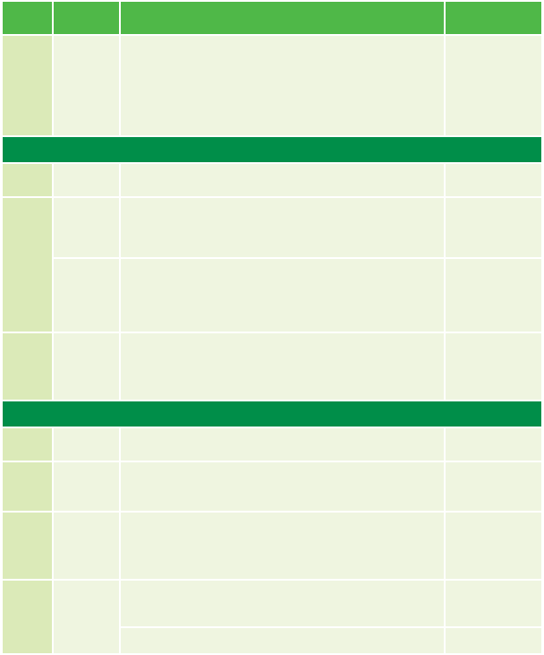History investigation through enquiry learning
Summary
5
● Group presentation. Questioning and comment from
Collaborative
15
Group
15
5
Summary
5
● Group presentation. Questioning and comment from
Collaborative
Group
30
5
● Divide the class into 5 groups, exploring respectively the
Pre-lesson
Learning and
Teaching
ancient Roman calendar, architecture, laws, language &
pre-lesson task, note down the learning points and
prepare its presentation in class.
groups and deepens the results of the students’ enquiry.
activity
groups and deepens the results of the students’ inquiry.
activity

D1 The development of European civilisation (Topic 2)

D1 Trial teaching flow

Legacy of ancient Roman civilisation

Time

Steps

Learning and teaching activities

teaching materials

task

numbers, and political system.
● Each group collect relevant information, complete the

Appendix 1
Appendix 4
Appendix 7
Appendix 10
Appendix 13

Lesson 1

minutes

Introduction

● Teacher introduces learning objectives and teaching flow

presentation

● Group 1 : ancient Roman calendar
● Group 2 : ancient Roman architecture
● Group 3 : ancient Roman laws

Appendix 2
Appendix 5
Appendix 8

minutes

learning
students
● Teacher summaries the results from report of various

minutes

and extended

● Summary
● Arrangement of extended activity

Appendix 3
Appendix 6
Appendix 9

Lesson 2

minutes

Introduction

● Teacher introduces learning objectives and teaching flow

minutes

presentation

● Group 4 : ancient Roman language & numbers
● Group 5 : ancient Roman political system

Appendix 11
Appendix 14

minutes

learning

students
● Teacher summaries the results from report of various

minutes

and extended

● Summary
● Arrangement of extended activity

Appendix 12
Appendix 15

Post-lesson worksheet
Appendix 16

115

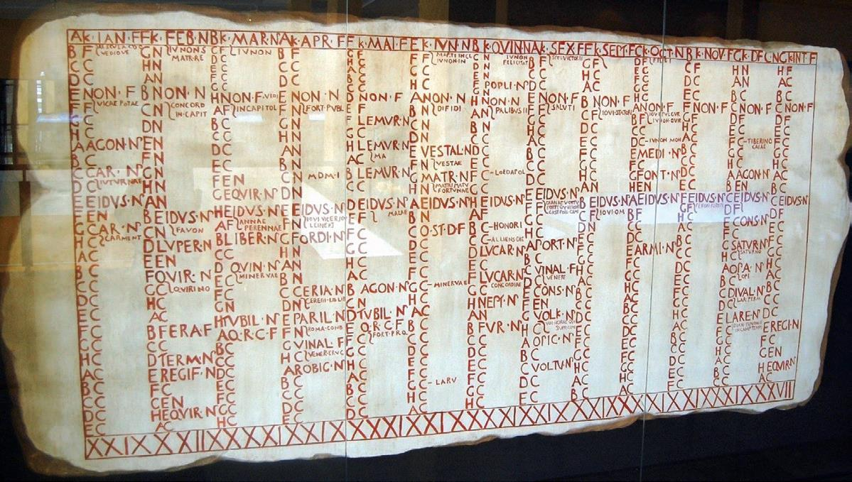History investigation through enquiry learning

D1 The development of European civilisation (Topic 2)

Pre- lesson task

Appendix 1

What has the ancient Roman civilisation
left to us today?

Group 1

Complete the following questions.
1. Write down today’s date in Chinese and English.

Chinese :

English :

2. What principle does the order of the Chinese month follow?

It follows numerical order e.g. 1,2,3.

3. What are the advantages of this order of arrangement?

Arranged in numerical order is good for easy memory as well as easy to know the early and late
dates.

4. Write down the English names from the first month to the twelfth month.

1st month

January

2nd month

February

3rd month
March
4th month
April

5th month
May
6th month
June

7th month
July
8th month
August

9th month
September
10th month
October

11th month
November
12th month
December

5. Study Source A below, and answer all questions that follow.
(Source A)

The following picture is about the ancient Roman calendar

Roman calendar
Source : https://upload.wikimedia.org/wikipedia/commons/e/ea/Museo_del_Teatro_Romano_
de_Caesaraugusta.43.jpg

116

History investigation through enquiry learning
Website:
8. Think one more step
From the information above, can you induce the principles underlying how English months are named?

D1 The development of European civilisation (Topic 2)

a. Look at the words at the top of the picture. What do you think of these words?
They are the short forms for today’s months e.g. JAN., FEB., MAR. etc.

b. According to your knowledge of ancient Rome, what are the characteristics of its religion?
It worshipped many gods.

c. What are the similarities between the above characteristics and the religious characteristics of ancient
Greece?

Both worshipped many gods, and their gods were also similar.

6. Study Source B below, and answer all questions that follow.
(Source B)

Month
English names
Origin

1st month

January
Named from Janus, the God of Gates in Greek
and Roman mythology

2nd month
February
Named from ‘Februa’, a Roman festival

3rd month
March
Named from ‘Mars’, a Roman war

4th month
April
Named from Latin word ‘Aprilis’

5th month
May
Named from ‘Maius’, a Roman goddess

6th month
June
Named from ’Junius’, a Roman goddess

7th month

July
Named from ‘Julius’ Caesar (Caesar the Great),
a former Roman dictator

8th month
August
Named from ‘Augustus’, heir to Julius Caesar

9th month
September
Named from Latin word ‘Septem’

10th month
October
Named from Latin word ‘Octo’

11th month
November
Named from Latin word ‘Novem’

12th month
December
Named from Latin word ‘Decem’

Reference from Wikimedia :

● Named from Roman gods, festival, war, emperor or rulers
● Named from Latin words

7. Visit the following website to understand more about the Roman calendar.

https://kknews.cc/zh-hk/culture/an9jaox.html

The early Roman calendar had 10 months only, why is there a 12-month Roman calendar today?
● The early Roman calendar followed the ancient Greek calendar and was known as the ‘Romulus
Calendar’. The calendar provided that there were 304 days a year, which was divided into 10 months

(6 months had 30 days while 4 months had 31 days)
● The ‘Romulus Calendar’ set ‘Martius’ as the beginning of the year, followed by Aprilis, Maius, Junius,
Quintilis, Sextilis, September, October, November and December.
● Quintilis, Sextilis, September, October, November and December were named from Latin numerals
5, 6, 7, 8, 9 and 10.
● As the ‘Romulus Calendar’ was different from the 365 days of a solar yea by 61 days, the Roman
government decided to make an adjustment by adding two more months, namely Januarius and
Februarius which then became the model of today’s calendar.

117

History investigation through enquiry learning
Group 1
Group 1

D1 The development of European civilisation (Topic 2)

Classwork

What has the ancient Roman civilisation
left to us today?
Appendix 2

Note down the main points below, and prepare to report in class.

Extended activity

Appendix 3

What has the ancient Roman civilisation
left to us today?

Promoting ancient Roman activities

Background :
● You were a government official in ancient Rome. Julius Caesar intended to promote the
achievements of ancient Rome in order to establish the prestige of the government. You are
required to process the work in the form of a short film.

Grouping :
● Two in a group

Film requirements :
● Length of film should not exceed 3 minutes.
● You should let people have a deeper understanding of the
achievements of ancient Rome.
● If students don’t want to be photographed, they can use pictures,
animations etc. Only sound but no image is not recommended.

Marking criteria (Total marks: 50) :
● Consistency of content with historical facts: 35%
● Creativity: 15%

video

Marking method :
● Teacher rating (50%)
● Student peer review (50%)

118

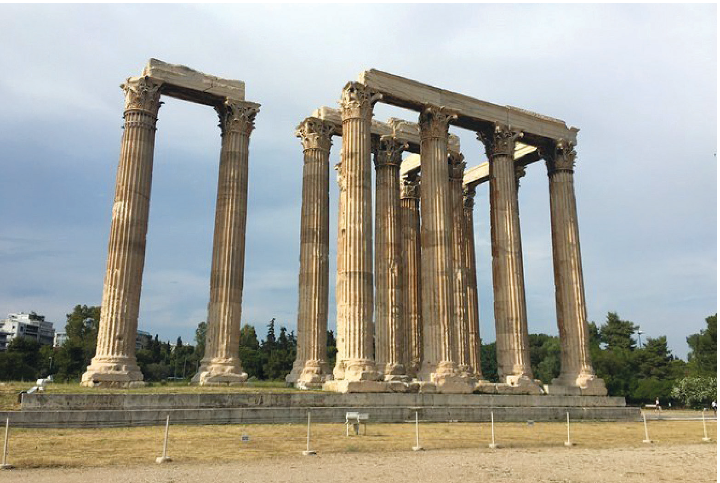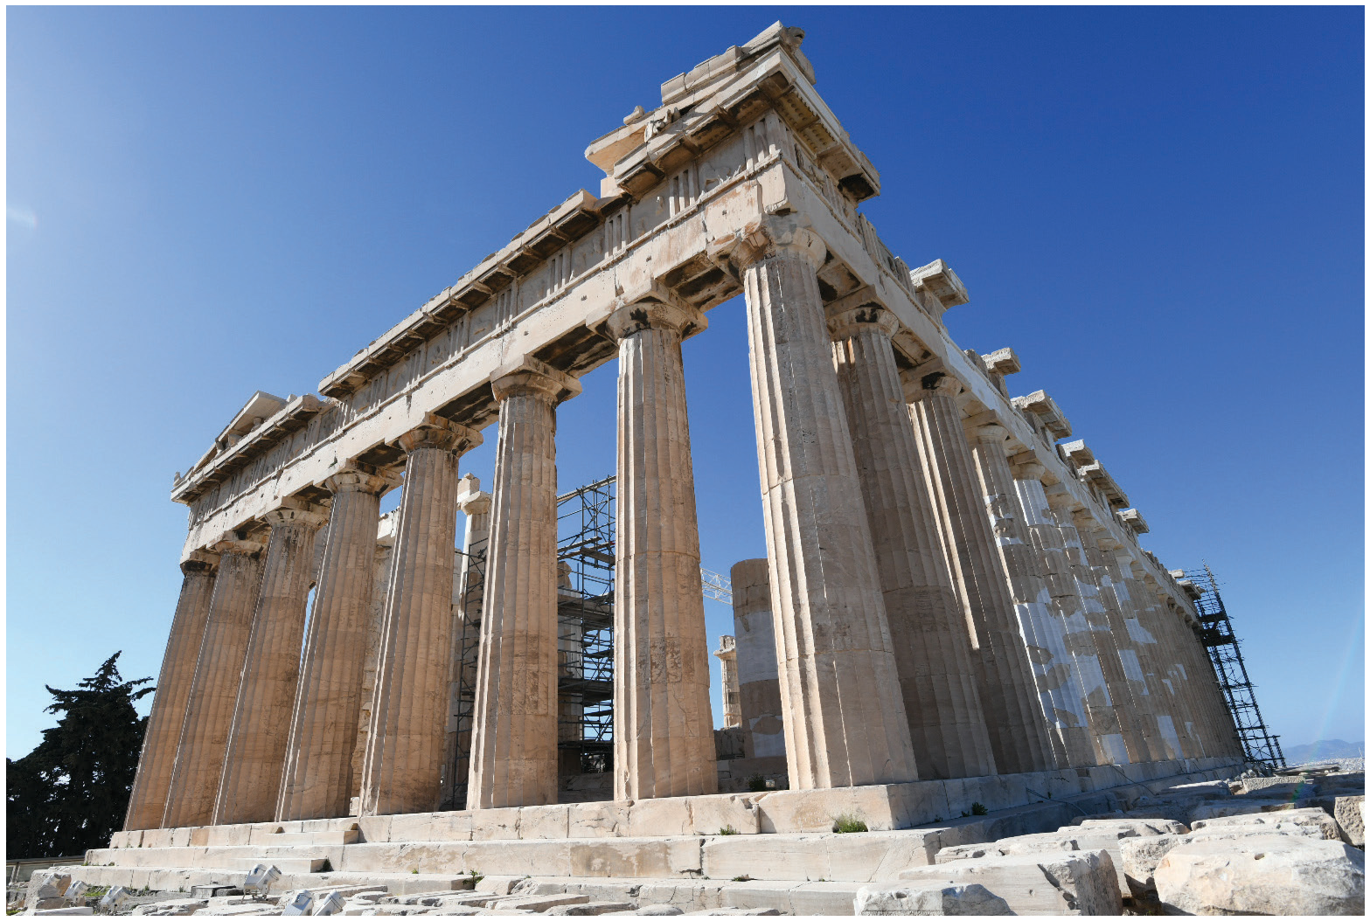History investigation through enquiry learning

D1 The development of European civilisation (Topic 2)

Pre- lesson task

What has the ancient Roman civilisation
left to us today?
Appendix 4

Group 2

Study Source A below, and answer all questions that follow.

(Source A)

The following photograph is about the Parthenon in Greece.

The Parthenon

(Source B)

The following photograph is about the Temple of Zeus in Greece.

Temple of Zeus

1. With reference to Sources A and B, induce the architectural features of some ancient Greek
buildings.

The buildings were supported by tall stone pillars.

The capitals (tops) of the pillars were carved with beautiful patterns.

119

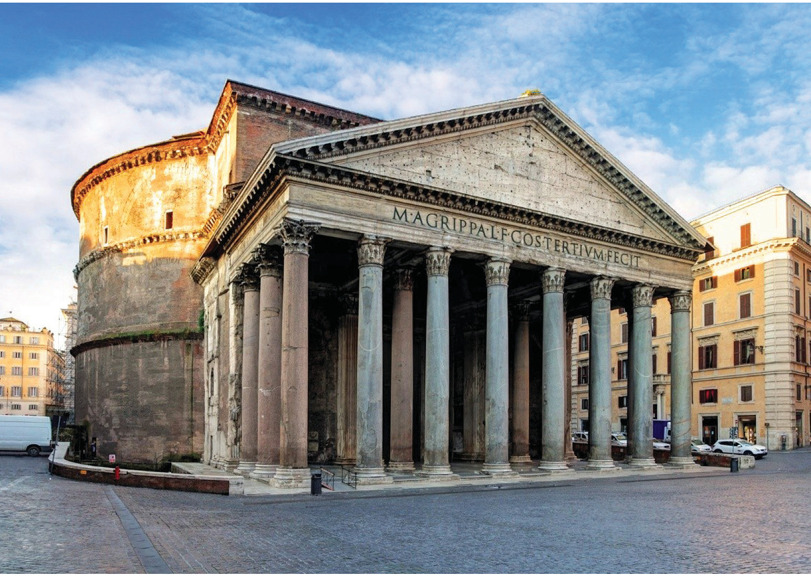History investigation through enquiry learning

D1 The development of European civilisation (Topic 2)

Appendix 4

(Source C)
The following passage relates to the architectural features of ancient Rome.

The ancient Roman architectural style was inspired by ancient Greece. Both had tall columns

but bases were added to Roman columns. Besides, arches and domes were also features of

Roman architectural style.

2. With reference to Source C, induce some features of ancient Roman building style.

When compared with the ancient Greek style, the Roman columns added base. There were arches

and domes.

(Source D)

The following photograph is about The Pantheon in Rome.

The Pantheon

3. Compare Source D with Sources A, B and C, in what ways did the Pantheon inherit the ancient
Greek architectural style?

Both the Pantheon and the ancient Greek buildings were supported by tall stone pillars.

120

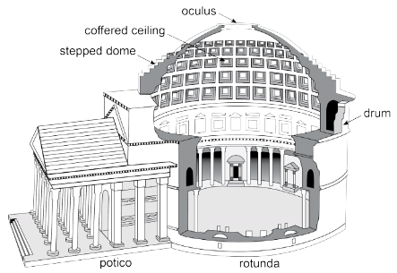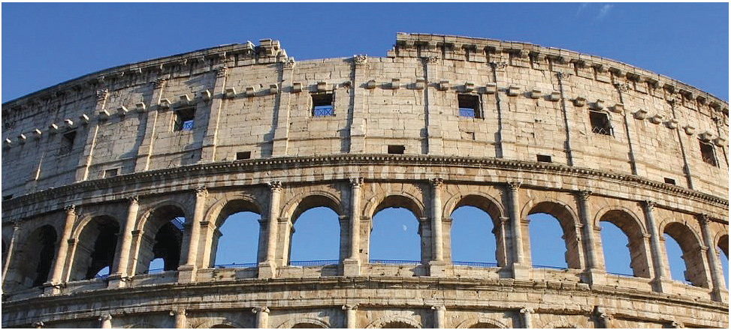History investigation through enquiry learning

D1 The development of European civilisation (Topic 2)

(Source E)

The following perspective drawing is about the Pantheon in Rome.

Perspective drawing of the Pantheon

4. With reference to Source E, what are the architectural features of the Pantheon?

The building was supported by many tall stone pillars.

The roof is of dome-shaped design.

(Source F)

The following photograph is about the Colosseum in Rome.

Colosseum

5. With reference to Source F, what are the architectural features of the Roman Colosseum?

There are many round entrances and exits.

121

History investigation through enquiry learning
Group 2
Group 2

D1 The development of European civilisation (Topic 2)

Classwork

Appendix 5

What has the ancient Roman civilisation
left to us today?

Note down the main points below, and prepare to report in class.

Extended activity

Appendix 6

What has the ancient Roman civilisation
left to us today?

History and Today

Background :
● Many buildings today have the architectural features of ancient Rome. Find pictures of these
buildings on the internet, and then make a travel guide / IG PAGE to introduce them to the others.

Grouping :
● Two in a group

Travel guide / IG Page requirements :
● What is the name of the building?
● Where does the building locate?
● When was the building built?
● In what ways does the building follow the ancient Roman
architectural style?

Marking criteria (Total marks: 50) :
● Consistency of content with historical facts: 35%
● Creativity: 15%

tour guide book

Marking method :
● Teacher rating (50%)
● Student peer review (50%)

122

History investigation through enquiry learning

D1 The development of European civilisation (Topic 2)

Pre- lesson task

Appendix 7

What has the ancient Roman civilisation
left to us today?

Group 3

Complete the following questions.
1. If you have power to make a law, what elements do you think a good law should have?

Generally speaking, students would focus on the elements of 'fairness', 'feasibility',

comprehensiveness.

2. Today, we often say “Everyone is equal before the law.” What do you think the meaning of this
saying?

Everyone should be treated the same in the face of the law, without any difference in his/her

identity, wealth and gender etc.

3. Refer to Sources A and B below, and answer all questions that follow.

(Source A)
The following excerpt introduces ‘The Laws of the Twelve Tables’ of ancient Rome.

‘The Laws of the Twelve Tables’ was a set of laws created in ancient Rome in 450 BC. The laws

were so called because they were carved on twelve bronze tablets. It is considered to be the

forerunner of the current ‘Statutory law’ as well as the basis of ‘Roman Laws’ in the European legal

system. The content of ‘The Laws of Twelve Tables’ includes ‘Procedure’, ‘Trials’, ‘Debts’, ‘Rights

of fathers over the family’, ‘Legal guardianship and inheritance’, ‘Ownership and possession’’,

‘Land rights and crimes’, ‘Torts and delicts’, ‘Public law’, ‘Sacred law’, ‘Supplement to the five

preceding laws’ and ‘Supplement to the five succeeding laws’. After its promulgation, ‘The Laws

of the Twelve Tables’ had become the main source of Roman laws in the Republican period.

Translated from : https://zh.wikipedia.org/zh-hk/%E5%8D%81%E4%BA%8C%E9%93%9C%E8%A1%
A8%E6%B3%95

With reference to Source A, do you think the ancient Roman laws are comprehensive?

Generally, students would agree that the Roman laws were comprehensive.

More capable students might be able to point out some contemporary legel concerns, and argue that

the Roman laws were comprehensive only in that historical context.

123

History investigation through enquiry learning
Group 3

D1 The development of European civilisation (Topic 2)

Appendix 7

(Source B)
The following excerpt introduces ‘The Laws of the Twelve Tables’ of ancient Rome.

Table

Legal provisions

1

● If you are called to go to the court, you must go. If you don’t show up, you can be taken
to court by force.

4

● A father shall have the right of life and death over his children.

7

● Should a tree be fallen into a neighbour’s farm, the owner of the farm has the right to
remove the tree.
● On the other hand, the owner of the tree can take back his own fruit.

8

● Stolen things cannot be legally owned and can never become one’s own property.

9

● Putting to death of any man not undergoing a trial is forbidden.

11

● Marriages should not take place between common people (plebeians) and nobles
(patricians).

a. With reference to Source B, analyze the features of ancient Roman laws.

● The law emphasizes that the defendant must take responsibility and go to the court for trial,
otherwise he will be punished.

● In ancient Rome, the father has the greatest power in the family and can even decide the life and
death of his children.

● While protecting individual ownership of articles, it also protects the rights of other groups. (e.g.
in Table 7, the law guarantees that the owner of the tree can take back his own fruit after the tree
is fallen into the neighbour’s farm. On the other hand, the law also guarantees that owners of
neighbouring farm have the right to remove the tree.)

● It protects an individual’s legal rights. He must undergo a trial before he can be punished according
to the seriousness of the crime.

● Under the law, nobles still keep certain privileges e.g. marriages should not take place between
common people and nobles.

b. With reference to Source B, do you think that ancient Rome can practice the principle of ‘equality
before the law’?

No, it can’t. First, according to the content of ‘The Laws of Twelve Tables’, the nobles still enjoy

privileges. So not all the people enjoy the same rights. Secondly, the power of the father is much

bigger than his children.

124

History investigation through enquiry learning
Group 3

D1 The development of European civilisation (Topic 2)

Classwork

Appendix 8

What has the ancient Roman civilisation
left to us today?

Group 3

Note down the main points below, and prepare to report in class.

Extended activity

Appendix 9

What has the ancient Roman civilisation
left to us today?

Promoting ‘The Laws of the Twelve Tables’

Background :
● You were a government official in ancient Rome. Julius Caesar intended to promote ‘The Law of the
Twelve Tables’ to encourage people to abide by the law. You are required to process the work in the
form of a short film.

Grouping :
● Two in a group

Film requirements :
● Length of film should not exceed 3 minutes.
● You should let people have a deeper understanding of
‘The Law of the Twelve Tables’.
● If students don’t want to be photographed, they can use pictures,
animations etc. Only sound but no image is not recommended.

Marking criteria (Total marks: 50) :
● Consistency of content with historical facts: 35%
● Creativity: 15%

video

Marking method :
● Teacher rating (50%)
● Student peer review (50%)

125

History investigation through enquiry learning

D1 The development of European civilisation (Topic 2)

Pre- lesson task

Appendix 10

What has the ancient Roman civilisation
left to us today?

Group 4

1. Guess the meaning of the following sentences.

Ut in bus ad scholam.

I go to school by bus.

Amo papa

I love daddy.

Ne derelinquas me.

Don’t leave me.

Hoc enim Latine.

It’s Latin.

Learning Latin is not easy as this kind of language involves complex grammar. But when we study
the legacy of ancient Roman civilization, we know that the main language used in ancient Rome is
Latin which is also the basis of many European languages today. We will use English language as an
example.

According to research, 25% of English words comes from Latin and for medical English words, it is
75%. Simply speaking, among the 26 letters used in English today (except J and W), the remaining 24
are from Latin.

In addition, some of the abbreviations we use every day originate from Latin.

2. Use your own knowledge and write down the meaning of the following abbreviations.

a.m.

morning

p.m.

afternoon

e.g.

for example

etc.

and so on

i.e.

that is

AD

Anno Domini

3. Guess what these abbreviations are based on.

These abbreviations come from the first letter of the Latin words.

126

History investigation through enquiry learning

D1 The development of European civilisation (Topic 2)

From the table above, even if we don’t understand Latin today, our daily life is not completely unrelated
to It.

Besides language, ancient Roman numbers is another legacy of ancient Roman civilization. How much
do you know about them? The ancient Romans have a numeral system that is completely different from
the Arabic numbers we frequently use. Please read the following information.

Arabic numbers

Roman numbers

Arabic numbers

Roman numbers

1

I

5

V

10

X

50

L

100

C

500

D

1000

M

Except for the fact that the numeral system is not the same as the Arabic numbers, the Roman numbers
also follow certain criteria :

● Write a smaller Roman number to the right of the larger Roman number, indicating a large number
plus a small number.
● Write a smaller Roman number to the left of the larger Roman number, indicating a large number
minus a small number.

4. Try to write the Roman numbers corresponding to the following Arabic numbers.

4

IV

101

CI

15

XV

1501

MDI

5. Since the ancient Romans has had their own numeral system, do you think that we still often use
Roman numbers to record and perform calculation today? Explain your answer.

No, we won’t.

It is because the Roman numeral system is much more complicated than the Arabic counting system.

It can be used as a record but if it is used for calculation, it will take a much longer time to complete.

6. Think one more step :

If you want to know more about the inadequacy of the numeral system of ancient Romans, you can

visit the following website to watch the short film – ‘Advantages & Disadvantages of the Roman

Numeral System: Math & Geometry Tips’.

Website : http://www.eisland.com.tw/Main.php?stat=a_4FpGLjO&mid=2

127

History investigation through enquiry learning
Group 4

D1 The development of European civilisation (Topic 2)

Classwork

Appendix 11

What has the ancient Roman civilisation
left to us today?

Note down the main points below, and prepare to report in class.

Extended activity

Appendix 12

What has the ancient Roman civilisation
left to us today?

Group 4

Use of Roman numbers today
Observe where we will use Roman numbers today. Take a photo of the relevant object and then paste
it in the table below. You have to explain briefly your observation in not more than 150 words.

camera

Generally speaking, students would mention watches and clocks.

128

History investigation through enquiry learning
Group 5

D1 The development of European civilisation (Topic 2)

Pre- lesson task

Appendix 13

What has the ancient Roman civilisation
left to us today?

1. Find information about the ‘Republican system’ on the internet and extract the essential points.

The Republican system is a form of government under which the supreme ruler of the country is

not the monarch, but the one who is elected by law.

2. Study Source A below, and answer the question that follow.

(Source A)
The following content is about the electoral system in ancient Rome.

● The Roman citizens held the ‘Popular Assembly’ every year. They elected government officials
in the form of election, and then elected two consuls from these officials. The consuls stayed
in office for one year and they had the executive power to handle domestic policies of the city.

● The Roman government set up The Senate which had the highest executive power in the city.
It was composed of retired consuls and its role was to monitor the important policies of the city.
The government stipulated that all policies must be approved by the Senate before they became
official policies.

● In ancient Rome, only male citizens had the right to vote. Female citizens and slaves had no
such right.

● Later, in order to protect the interests of the civilians, the ancient Roman government set up
the tribunes. The tribunes enjoyed veto power and could overthrow all policies that violated the
interests of the civilians.

Identify from Source A one characteristic about the Republican system of ancient Rome. Explain your
answer with reference to Source A.

Suggested answer: Public participation can be found in the Republican system of ancient Rome.

According to Source A, Roman citizens could join the ‘Popular Assembly’, while male citizens had the

right to vote. These show that public participation is a characteristic of Republican system of ancient

Rome.

129

History investigation through enquiry learning
Group 5
● In ancient Athens, all policies are decided by citizens’ discussion
● Female citizens and slaves
● Male citizens have the right ● The Executive and the Legislative are separated in ancient Rome.
both places.
Executive while the Senate takes charge of the Legislative.

D1 The development of European civilisation (Topic 2)

Group 5

3. Study Source B below, and answer the question that follow.

(Source B)
The following table shows some features of the political system in ancient Athens and ancient Rome.

Right to vote

Formulation of policies

to vote in both places.

The Consuls and the government officials take charge of the

have no right to vote in

and voting, and the minority has to obey the majority.

Identify one similarity and one difference between the political systems in ancient Athens and ancient
Rome. Explain your answer by referring to Source B.

Suggested answer:

Similarity: Both systems had elections. The political systems in ancient Athens and ancient Rome had

given the right to vote to male citizens.

Difference: Citizens in ancient Athens could decide policies with the voting right. However, in ancient

Rome, citizens could only elect government officials and the consuls who represented the citizens

decided policies. Comparatively, it was more indirect.

Classwork

Appendix 14

What has the ancient Roman civilisation
left to us today?

Note down the main points below, and prepare to report in class.

130

History investigation through enquiry learning
Suppose you were a female or a slave who has no civil rights in
ancient Rome. Julius Caesar now provides you an opportunity to
civil rights. Write a letter to Julius Caesar and strive for his positive
response to your appeals.

D1 The development of European civilisation (Topic 2)

Extended activity

Appendix 15

What has the ancient Roman civilisation
left to us today?

Group 5

A letter to Julius Caesar

express your opinion so as to consider amending the law to give you

Dear Caesar the Great,

As a person without civil rights, I sincerely thank your
Honour for giving me a chance to express my opinion. I think your

letter

Honour should amend the law and let me also have civil rights

because

Generally speaking, students would focus on the following aspects:

- unfairly treated by the masters

- being discriminated by the government policies

- potential threat of causing social unrest

With respect from your people,

131

History investigation through enquiry learning

D1 The development of European civilisation (Topic 2)

Post- lesson worksheet

Appendix 16

What has the ancient Roman civilisation
left to us today?

Complete the following table:

● Latin is used as a verbal and writing language

Writing
● This language is originated from the Greek letters but with a slight change.
● This language forms the basis of many European languages such as English,

Italian, French.

● Ancient Romans followed the Greek building style which used tall stone pillars

to support buildings.

Architecture
● However, they would add innovative elements such as arches and domes to the

building.

● Famous ancient Roman buildings are the Colosseum and the Pantheon.

● The ancient Roman government promulgated the Laws of the Twelve Tables

Law
which was regarded as the most complete law in ancient times.
● The laws protected individual property from being swallowed up by others.

Besides, everyone was equal before the law.

Calendar

● When Julius Caesar ruled the city, he issued a new calendar with 365 days as a
year and one leap day every four year. This was known as the Julian Calendar.

Political
system

● Ancient Rome learnt democracy from the ancient Greeks.
● It set up a bicameral government with the Senate and the Popular Assembly.

132

History investigation through enquiry learning

D1 The development of European civilisation (Topic 2)

D1 To know more

(4): Extended reading

● Cartledge, & Cartledge, Paul. (1998). The Cambridge illustrated history of ancient Greece (Cambridge
illustrated history). Cambridge ; New York: Cambridge University Press.

● Fullman, J. (2013). DK Eyewitness books: Ancient civilizations: Discover the golden ages of history,
from ancient Egypt and Greece to mighty Rome and the exotic Maya. New York: DK Publishing

● 杰弗斯著，謝芬芬譯 (2013)《古希臘─羅馬文明：歷史和背景：新約時期的希羅世界》，上海：華東

師範大學出版社。

133

History investigation through enquiry learning

D2 History, culture and heritage of early
Hong Kong region (Topic 4)

D2 Brief introduction of teaching plan

“Topic 4: History, culture and heritage of early Hong Kong region” in the revised S1-3
History curriculum allows students to study the imprints of the historical development of
early Hong Kong region. The history of Hong Kong region may be traced back as early as
the New Stone Age and that the early residents in the Hong Kong region (including the
Five clans in the New Territories and other major groups such as Tanka people, Hoklo
people and Hakka people) began to move to Hong Kong from mainland about the period
of the Song and Yuan dynasties. They have different backgrounds and lifestyles, which
lead to different customs and beliefs and develop the multi-cultural tradition in Hong Kong.
After studying this topic, students will be able to:

a) know the different lifestyles of the early residents in Hong Kong region;

b) understand the tradition of local residents and develop the concern of conserving and
caring about local cultural heritage by choosing one of the four case studies of the local
intangible cultural heritage (Chiu Chow Hungry Ghost Festival, Cheung Chau Jiao
Festival, Tai Hang Fire Dragon Dance and Tai O Traditional Dragon Boat Parade).

This teaching plan demonstrates how teacher uses enquiry learning and cooperative
learning approaches to allow students to explore the types and lives of early residents in
Hong Kong region. In the classroom, students will learn about the lifestyles of people of
Punti, Hakka, Hoklo and Tanka, and their unique culture through studying historical

sources.

Teachers can also explore values such as persistence and appreciation of history and
culture with students through this teaching plan. In Hong Kong region, the living conditions
of the early residents were not good, but they showed perseverance to overcome
challenges with courage and strive in face of hardship, which is worth learning by
students. Furthermore, the different lifestyles of Hong Kong residents in the early days
created different festivals and events. Students can further understand and appreciate
traditional history and culture by studying this topic.

This word document is directly converted from PDF version, aiming to facilitate teachers in adjusting to the use of language and level of difficulty according to their school context and student needs as a means to enhance learning and teaching effectiveness.

134

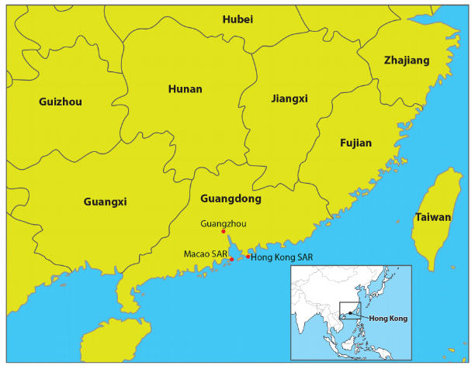History investigation through enquiry learning

D2 History, culture and heritage of early
Hong Kong region (Topic 4)

D2 To know more

(1): Learning history through maps

The following map shows Hong Kong’s location on the South China Coast.

135

History investigation through enquiry learning

D2 History, culture and heritage of early
Hong Kong region (Topic 4)

D2 To know more

(2): Chinese-English Glossary

蜑家

Tanka

鶴佬/ 福佬

Hoklo

本地人

Punti

客家人

Hakka

盆菜

Basin Meal

廣東

Guangdong

廣西

Guangxi

過客

Sojourner

屏山區

Ping Shan District

大埔區

Tai Po District

136

History investigation through enquiry learning
Hong Kong Intangible Cultural Heritage Database Website
Hong Kong Intangible Cultural Heritage Database Website
Hong Kong Intangible Cultural Heritage Database Website
Estate.

D2 History, culture and heritage of early
Hong Kong region (Topic 4)

D2 To know more

(3): Explanation of terms

The
Punti

Most of the ancestors of the Punti moved to Hong Kong from mainland in the
Song and Yuan dynasties. They mainly spoke Cantonese. Due to offspring
reproduction, large clans were formed in the middle and late Ming Dynasty. The
clans built ancestral halls and edited genealogy. The five major clans living in the
New Territories are all Punti.

Leisure and Cultural Services Department

The Hakka

The Hakka mostly moved to Hong Kong after 1669 during the early Qing Dynasty.
Today, some Hakka villagers still communicate in Hakka dialect. In order to
prevent coastal residents from supporting the Zheng Chenggong army in the
early Qing Dynasty, the imperial court issued a relocation order to force coastal
residents to migrate inland. In 1669, the Qing court re-populated the coastal
regions when the threat was eliminated. But the returning population was scarce
and the land was deserted, which seriously affected the local economy. During
the period of Emperor Yongzheng and Emperor Qianlong (1723-1795), the
imperial court encouraged wasteland reclamation. A large number of people
came to Hong Kong from Guangdong, Jiangxi and Fujian. These newcomers
were all registered as ‘guest households’ as they arrived in Hong Kong later than
the Punti. That’s why they were called ‘The Hakka’.

Leisure and Cultural Services Department

Basin Meal

Basin Meal is a unique food culture that has been passed down for hundreds of
years in the local clan villages in the New Territories. It not only plays a role in
maintaining ethnic groups, but also has a social function to confirm the identity
of clan members. Basin Meal is also included in the representative list of Hong
Kong's intangible cultural heritage.

Leisure and Cultural Services Department

The Tanka

The Tanka was a branch of the Baiyue people in the pre-Qin period. They were
people who used boats as their home in Guangdong, Guangxi and Fujian. There
were a large number of boat people along the coast of Hong Kong, especially
Deep Bay, Castle Peak Bay, Tai Po Sea and the coast of Saigon and the outlying
islands. Most of them are engaged in fishing and shipping and their folk culture is
mainly dependent on fishery activities. However, this folk culture is on the verge
of disappearing as it has continued to integrate into Hong Kong's land culture
after the Tanka are going ashore. The shores where they currently live are mainly
Shek Pai Wan Estate, Yue Kwong Chuen, Aberdeen Centre and Ap Lei Chau

Agriculture, Fisheries and Conservation Department Website

The Hoklo
The Hoklo is also called the Fuklo. According to records, the Hoklo in Fujiang
had already moved south to the east coast of the New Territories during the Song
dynasty. After they came to Hong Kong, they originally lived in Sheung Wan.
They later settled in Shau Kei Wan, Tiger Rock, Lam Tin, Kwun Tong, Tsz Wan
Shan, Diamond Hill, Ngau Tau Kok and Chai Wan while some of them moved to
Cheung Chau, Sam Mun Tsai and Aberdeen to make a living by fishing.

Agriculture, Fisheries and Conservation Department Website

137

History investigation through enquiry learning
Suggested
students
teaching
lessons
lesson time
questions
task
task

D2 History, culture and heritage of early
Hong Kong region (Topic 4)

D2 Trial teaching plan

Imprints of the early settlers in Hong Kong region

Target

S1

Topic of trial

Topic 4 : History, culture and heritage of early Hong Kong region

Imprints of the early settlers in Hong Kong region

number of

1 lesson

Suggested

40 minutes

Enquiry

How do we find the imprints related to the early settlers in Hong Kong region?

Learning objectives

Knowledge

● Know the types and lifestyles of the early settlers in Hong Kong region

Skills

● Distinguish types of sources for studying history
● Analyse change and continuity
● Connect history with daily lives

Attitude

● Appreciate and respect the traditional culture and heritage

Learning and Teaching Strategy

● Enquiry learning
● Cooperative learning

Learning and Teaching Materials

Pre-lesson

● Table (Appendix 1)

Classwork

● Data-based questions (Appendix 2)
● Worksheet A- the Punti (Appendix 3)
● Worksheet B- the Hakka (Appendix 3)
● Worksheet C- the Hoklo (Appendix 3)
● Worksheet D-the Tanka (Appendix 3)

Post-lesson

● Table (Appendix 4)

138

History investigation through enquiry learning
● To identify the four major groups of people, students
focuses on one set of worksheets and finish related
task and
people living in Hong Kong in the early days can be
questions to understand the lifestyle of different major
and Post-
Steps
teaching materials
minutes
introduction
roughly divided by their places of living - land or sea.
minutes
learning
groups of people.
minutes
findings on their worksheet.
minutes
lesson task
task to consolidate what they have learnt.

D2 History, culture and heritage of early
Hong Kong region (Topic 4)

D2 Trial teaching flow

Imprints of the early settlers in Hong Kong region

Time

Teaching

Learning and teaching activities

Learning and

5

Pre-lesson

● Check answers of Pre-lesson task.
● After finishing the task, students will understand that

Appendix 1

15

Cooperative

study Source A and finish the questions that follow.
● The class will be divided into 4-6 groups. Each group

Appendix 2

Appendix 3

15

Presentation

● Each group nominates a representative to present their

5

Summary

● With teacher’s input, students complete a post-lesson

Appendix 4

139

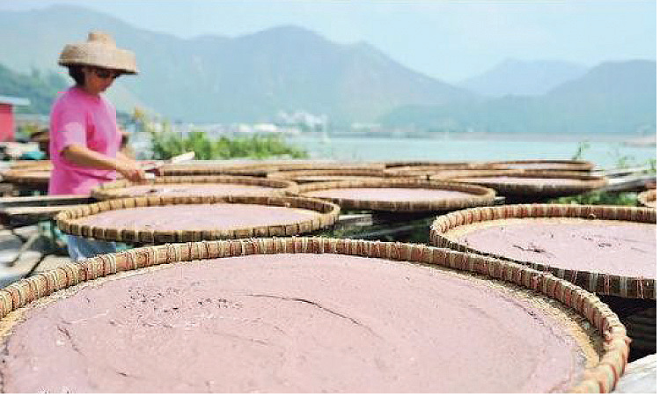History investigation through enquiry learning
(Poon Choi) 盤菜
vegetable

D2 History, culture and heritage of early
Hong Kong region (Topic 4)

Pre- lesson task

Appendix 1

Imprints of the early settlers in Hong Kong region

Can you name the following food found in early Hong Kong?

Food A

Major Ingredients:

□ Pork
□ Beef
□ Lamb
□ Chicken

□ Duck
□ Mushrooms
□ Chinese radish
□ Tofu

Name: Big Bowl Feast

Food B

Major Ingredients:

□ Fresh crab
□ Fired garlic
□ Chilies

Name: Spicy Crab with Fried
Garlic 避風塘炒蟹

Food C

Major Ingredients:

□ Pork belly
□ Preserved

□ Ginger
□ Onions

□ Dark soy sauce

Name: Braised Pork with
Preserved Vegetable 梅菜扣肉

Food D

Major Ingredients:

□ Fresh Shrimp
□ Salt

Name: Shrimp paste 蝦醬

140

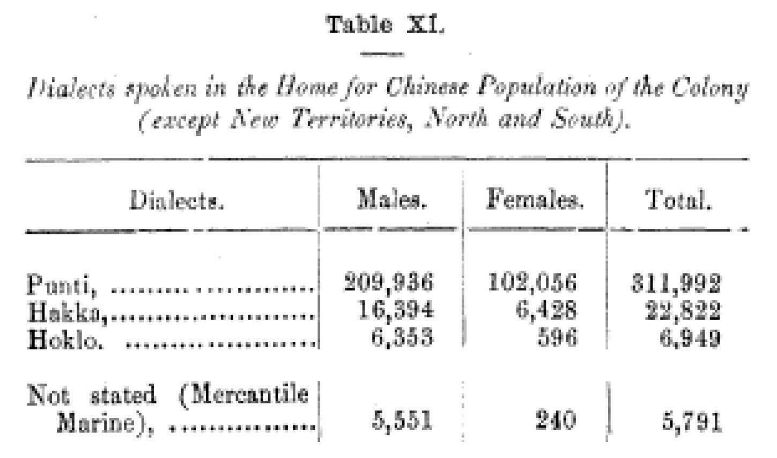History investigation through enquiry learning

D2 History, culture and heritage of early
Hong Kong region (Topic 4)

Answer the following questions:

1. How different were the major ingredients of Food A and C, with that of Food B and D?

While the major ingredients of Food A and C were mainly coming from land (chicken, pork),

ingredients of food B and D were mainly coming from sea (crab, shrimp).

2. According to Question (1), can you conclude two types of lifestyle that existed in early Hong Kong
region?

There were mainly two groups of people, one mainly lived on land, and one mainly lived on sea.

Classwork

Appendix 2

How do we find the imprints related to the
early settlers in Hong Kong region?

Study Source A below, and answer the question that follows.

(Source A)
The following is extracted from the 1911 Census report in Hong Kong.

Source: Report on the Census of the Colony for 1911, Census Office

Identify the four major groups of people from Source A.

Punti, Hakka, Hoklo (Fuklo), and Mercantile Marine (Tanka / Boat people)

141

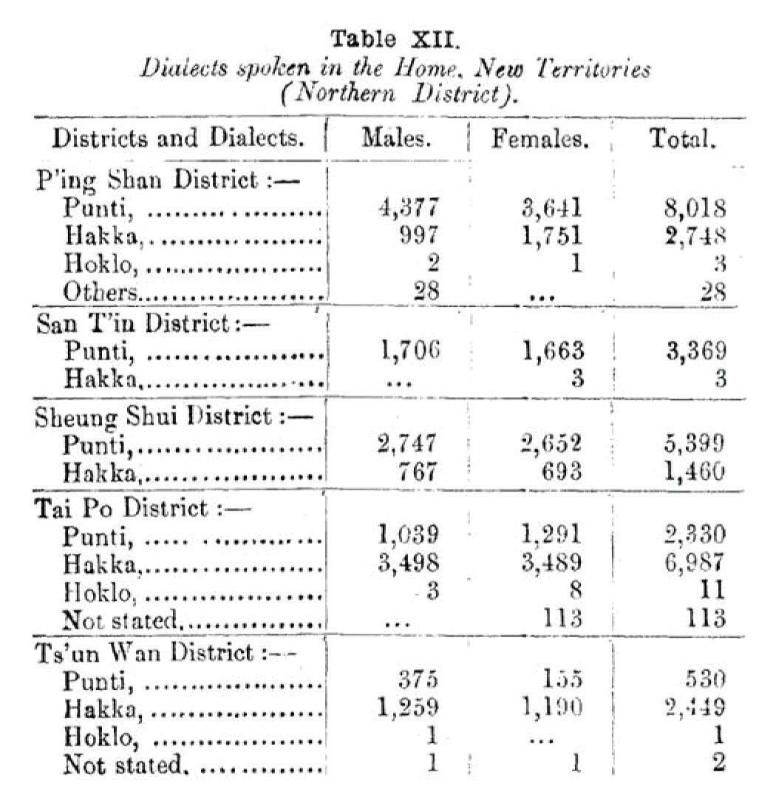History investigation through enquiry learning

D2 History, culture and heritage of early
Hong Kong region (Topic 4)

Classwork

Appendix 3

How do we find the imprints related to the
early settlers in Hong Kong region?

Group A

Worksheet A—the Punti
Study Sources B and C below, and answer all questions that follow.

(Source B)

The following is extracted from the 1911 Census report in Hong Kong.

Source: Report on the Census of the Colony for 1911, Census Office

142

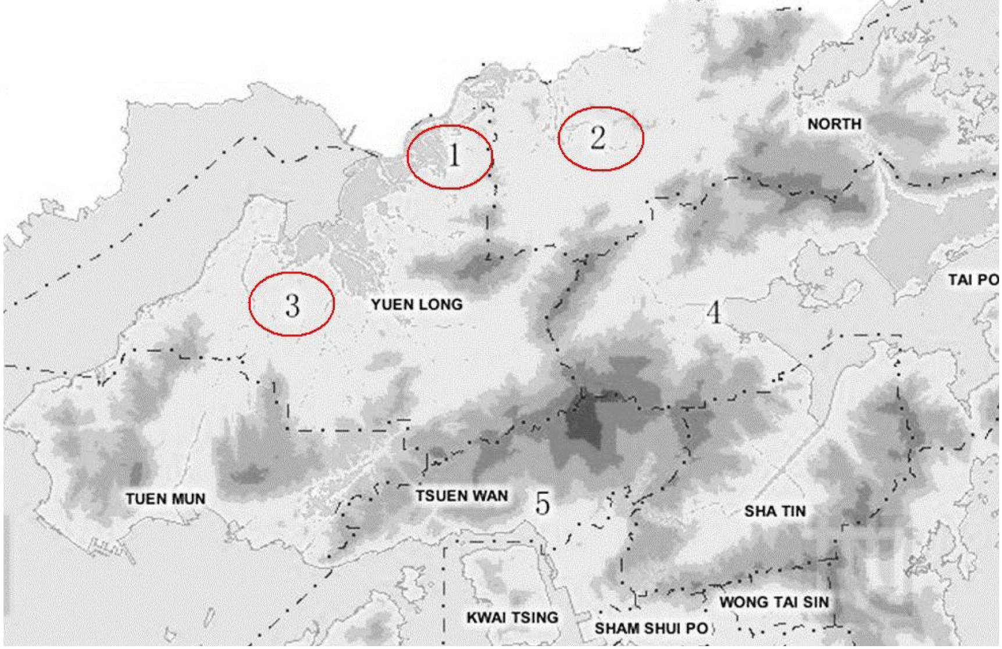History investigation through enquiry learning

D2 History, culture and heritage of early
Hong Kong region (Topic 4)

(Source C)

The following description is about the Punti in early Hong Kong.

I come from a Punti family in Hong Kong and I am living in the New Territories. In about the 10th
century, my ancestors moved from Guangdong and Guangxi in the mainland to Hong Kong. As
they were the first group to settle in Hong Kong, they called themselves the “original residents”.
They also took advantage of the fertile land in the New Territories and made a living by farming.
We speak Cantonese.

1. Circle the major places of residence of the Punti in the map below.

Locations: Ping Shan District (1), Sheung Shui District (2), San Tin District (3),

Tai Po District (4), Tsuen Wan District (5)
Landscape: Dark colour= hilly; Light colour= flat land

Source: GeoInfo Map, Land Department, Hong Kong government

http://www2.map.gov.hk/gih3/view/index.jsp

2

(a) With reference to Source C, why did the Punti call themselves the ‘original residents’?

It was because they were the first group of people to settle in Hong Kong.

(b) With reference to Source C, when did the Punti move to settle in Hong Kong?

In about the 10th century.

3. Refer to Source C and the map above, how could the Punti make their living?

Agricultural activities. Source C has mentioned that they settled in fertile territories while the map

above shows that they settled in flat land. Therefore, with flat and fertile land, the Punti could practice

farming easily.

143

History investigation through enquiry learning

D2 History, culture and heritage of early
Hong Kong region (Topic 4)

Group B

Worksheet B—the Hakka
Study Sources D and E below, and answer all questions that follow.

(Source D)

The following is extracted from the 1911 Census report in Hong Kong.

Source: Report on the Census of the Colony for 1911, Census Office

(Source E)

The following description is about the Hakka in early Hong Kong region.

I come from a Hakka family in Hong Kong and I am living in the New Territories. The name Hakka

means ‘guests’. In about the 17th century, my ancestors moved from Jiangxi, Guangdong and

Fujian in the mainland to Hong Kong. Most of them settled in nowadays New Territories. Since

they were the latecomers, their farming lands were not as fertile as the Punti. So they also raised

livestock to earn a living. We speak Hakka dialect.

144

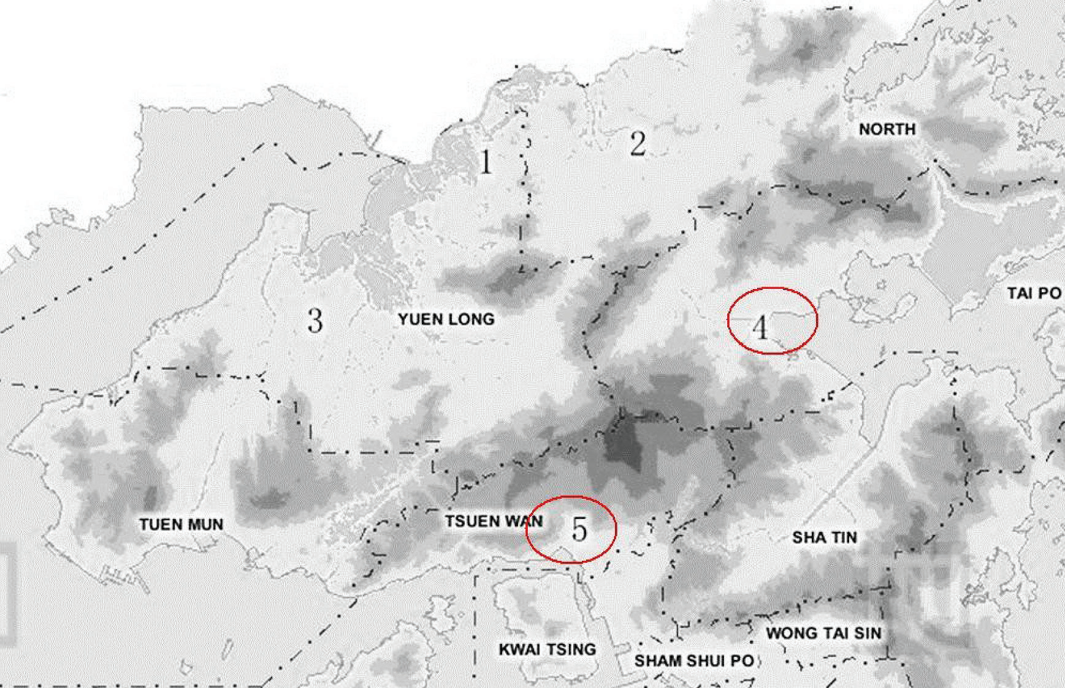History investigation through enquiry learning

D2 History, culture and heritage of early
Hong Kong region (Topic 4)

1. Circle the major places of residence of the Hakkas in the map below.

Locations: Ping Shan District (1), Sheung Shui District (2), San Tin District (3),

Tai Po District (4), Tsuen Wan District (5)
Landscape: Dark colour= hilly; Light colour= flat land

Source: GeoInfo Map, Land Department, Hong Kong government

http://www2.map.gov.hk/gih3/view/index.jsp

2

(a) With reference to Source E, why was the Hakka known as ‘guests’?

It was because they were not originally living in Hong Kong.

(b) With reference to Source E, when did the Hakkas settle in Hong Kong?

In about the 17th century

3. Refer to Source E and the map above, how could the Hakka make their living?

Source E shows that the Hakka practiced farming and kept livestock. The map above shows that

the Hakka settled in flat land that was also easy for farming.

145

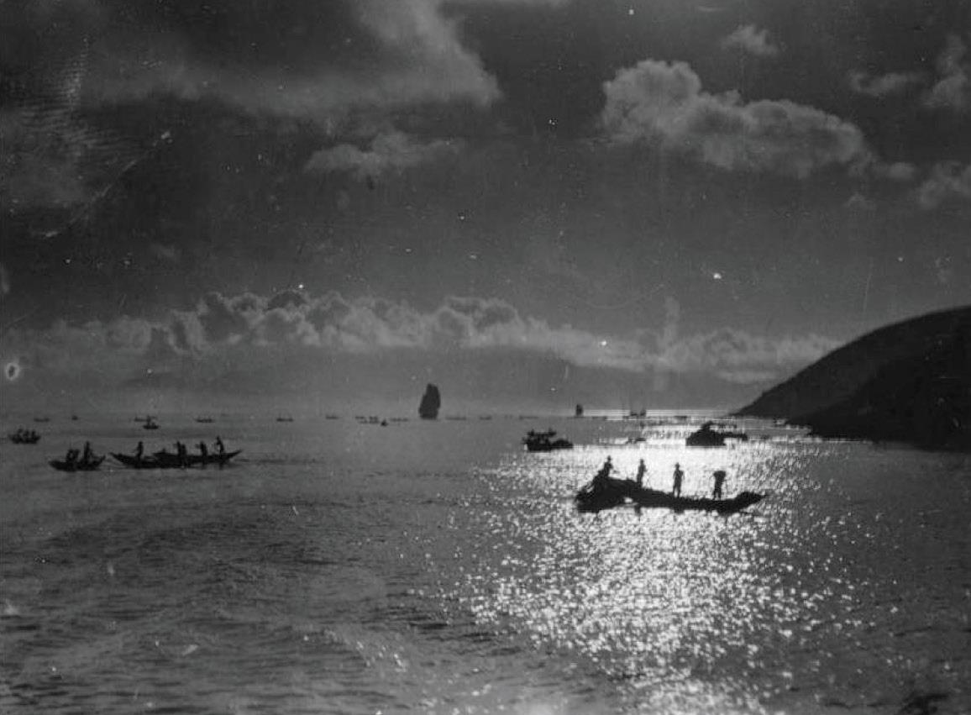History investigation through enquiry learning

D2 History, culture and heritage of early
Hong Kong region (Topic 4)

Group C

Worksheet C—the Fuklo
Study Sources F and G below, and answer all questions that follow.

(Source F)

The following photo portrays the life of the Fuklo in Hong Kong.

Source: https://www.hkmemory.hk/search/search?searchword=Hoklo+fishermen&chan-
nelid=230719&perpage=&templet=search_result_all.jsp&extend_expr=

(Source G)

The following description is about the Fuklo in early Hong Kong region.

I come from a Fuklo family and I am now living in North Point. The Fuklo is also known as the

Hoklo. In about the 11th century, my ancestors moved from Fujiang in the mainland to Hong Kong.

They mainly lived on boats and fished for a living. We speak the Fujiang dialect.

1. With reference to Source F and G, how did the Fuklo make a living?

Source F shows that the Fuklo were fishing while Source G reflects that they fished for a living.

Therefore, they practiced fishing to make a living.

2. With reference to Source G, where did the Fuklo come from?

They came from Fujian.

146

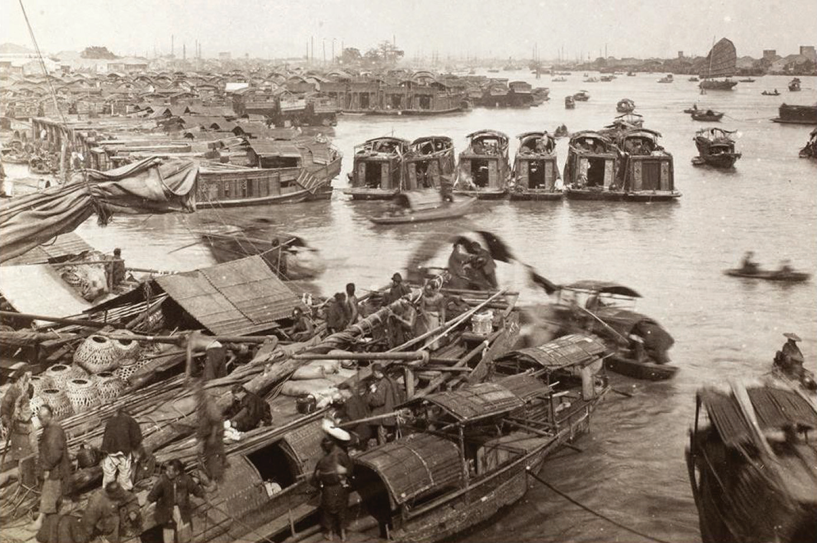History investigation through enquiry learning

D2 History, culture and heritage of early
Hong Kong region (Topic 4)

Group D

Worksheet D—the Tanka
Study Sources H and I below, and answer all questions that follow.

(Source H)

The following picture shows a Tanka community in Hong Kong under early British colonial rule.

Source: http://porttowns.port.ac.uk/tankas-early-colonial-hong-kong/

(Source I)

The following description is about the Tanka in early Hong Kong region

I come from a Tanka family and I am living in Shau Kei Wan. I do not know when my ancestors

come to Hong Kong. They moved from Guangdong and Fujian in the mainland and lived in Hong

Kong for a long time. They always lived on boats so they were also known as ‘boat people’. They

were mainly fishermen. We speak Cantonese.

1. With reference to Sources H and I, how did the Tanka make a living?

According to Source H, the Tanka stayed on boat while Source I described the Tanka as ‘fishermen’.

Therefore, they practiced fishing to make a living.

2. With reference to Source I, where did the Tanka come from?

They came from Guangdong and Fujian.

147

History investigation through enquiry learning
the major
making a
th
groups
in Hong Kong
origin
residence
living
th
th
(or Hoklo)
century

D2 History, culture and heritage of early
Hong Kong region (Topic 4)

Post- lesson task

Appendix 4

How do we find the imprints related to the
early settlers in Hong Kong region?

Complete the following table about the early settlers in Hong Kong.

Name of

Time settling

Place of

Location of

Ways of

Dialects

The Punti

● 10 century

● Guangdong
● Guangxi

● Sheung Shui
● San Tin
● Ping Shan

● Farming

● Cantonese

The Hakka

● 17 century

● Guangdong
● Jiangxi
● Fujian

● Tsuen Wan
● Tai Po

● Farming

● Hakka dialect

The Fuklo

● 11

● Fujiang

● North Point
● Kowloon City

● Fishing

● Fujian dialect

The Tanka

● Unknown

● Guangdong
● Fujian

● Aberdeen
● Shau Kei Wan
● Cheung Chau

● Fishing

● Cantonese

148

History investigation through enquiry learning

D2 History, culture and heritage of early
Hong Kong region (Topic 4)

D2 To know more

(4): Extended reading

● Lim, P. (1997). Discovering Hong Kong's Cultural Heritage. Hong Kong ; New York : Oxford University
Press.

● Yim, S. (2006). Experiencing the Clan Culture of New Territories. Hong Kong: Wan Li Book Co.

● 蔡志祥 (2000)《打醮：香港的節日和地域社會》，香港：三聯書店(香港)有限公司。

149

History investigation through enquiry learning

and crises in the 20th century –
the two world wars (Topic 9)

D3 Brief introduction of teaching plan

“Students may explore the origin and the impact of the two world wars in Topic 9:
International conflicts and crises in the 20th century (I) – the two world wars of the
revised curriculum. In the 20th century, the two world wars and the Cold War had great
impact on the shaping of the present world. This topic focuses on the discussion of the
fundamental causes of the two world wars and how the two world wars changed the
world order such as the decolonisation in Asia and Africa, and the rise of the “Third
World”. Through case study students may understand different changes concerning the
war tactics and armaments during the two world wars, and how military innovations were
used in our daily lives in post-war years. In addition, genocide was a repeated historical
phenomenon in the 20th century. The Holocaust is used as an example for students to
understand the background and the miserable experiences of the Jews during the war
and the reflections made by the Germans after the war.

This teaching plan demonstrates how the adoption of enquiry approach and collaborative
learning may enhance students’ understanding of the case study: “Genocide: using the
Holocaust as an example” in this topic. Genocide repeatedly took place in the 20th
century. By studying historical sources, students are able to understand its
cause-and-effect relationship. This teaching plan may enrich students’ knowledge on the
Nazi massacre of the Jews during the Second World War and facilitate their
understanding of the background of the Holocaust, the sufferings of the Jews and the
German reflection after the war. Apart from demonstration of enquiry learning, this
teaching plan also shows how students’ historical empathy may be strengthened by
using the first person point of view to think about historical issues.

Through this teaching plan, students are able to understand the positive values such as
respect and fair treatment to others. At the same time, students may understand the
present in the context of the past and develop positive values and attitudes such as
treasuring peace. Nazi Germany brutally persecuted the Jews and carried out genocide
which resulted in the death of nearly 6 million Jews. The teaching plan shows the
background and course of the Holocaust as well as the German reflection on the
Holocaust. This lesson enables students to know the origin and harmful effect of the
Holocaust, helps them learn from history and realize the importance of promoting peace
in order to avoid history from repeating itself.

This word document is directly converted from PDF version, aiming to facilitate teachers in adjusting to the use of language and level of difficulty according to their school context and student needs as a means to enhance learning and teaching effectiveness.

150

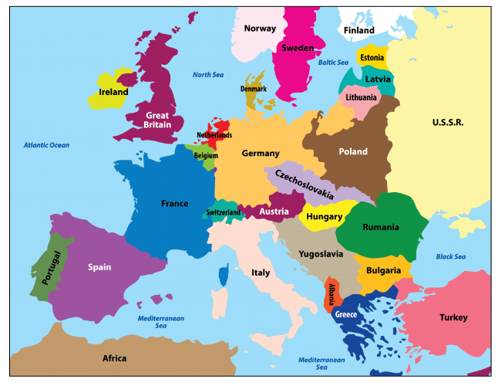History investigation through enquiry learning

D3 International conflicts and crises in the 20th century –
the two world wars (Topic 9)

D3 To know more

(1): Learning history through maps

The following map shows Europe in the inter-war period.

151

History investigation through enquiry learning

D3 International conflicts and crises in the 20th century –
the two world wars (Topic 9)

D3 To know more

(2): Chinese-English Glossary

納粹黨

National Socialist German Workers’ Party
(NSDAP) (Nazi Party)

大屠殺

Holocaust

第三帝國

Third Reich

集中營

Concentration camp

猶太人

Jew

猶太問題最後解決方案

Final Solution to the Jewish Question

奧斯維辛

Auschwitz

希特拉

Hitler, Adolf

布蘭特

Brandt, Willy

紐倫堡審判

Nuremberg trials

152

History investigation through enquiry learning

D3 International conflicts and crises in the 20th century –
the two world wars (Topic 9)

D3 To know more

(3): Explanation of terms

Nazi Party

Nazi Party, byname of National Socialist German Workers’ Party, German
Nationalsozialistische Deutsche Arbeiterpartei (NSDAP), political party of the
mass movement known as National Socialism. Under the leadership of Adolf
Hitler, the party came to power in Germany in 1933 and governed by totalitarian
methods until 1945.

Britannica Academic (Encyclopedia Britannica)

Concentration
camp

Concentration camp, internment centre for political prisoners and members
of national or minority groups who are confined for reasons of state security,
exploitation, or punishment, usually by executive decree or military order. Persons
are placed in such camps often on the basis of identification with a particular
ethnic or political group rather than as individuals and without benefit either of
indictment or fair trial. Extermination camp is a kind of Nazi German concentration
camp that specialized in the mass annihilation of unwanted persons in the Third
Reich and conquered territories. The camps’ victims were mostly Jews but also
included Roma (Gypsies), Slavs, homosexuals, alleged mental defectives, and
others. The extermination camps played a central role in the Holocaust.
Britannica Academic (Encyclopedia Britannica)

Holocaust

Holocaust refers to the systematic state-sponsored killing of six million Jewish
men, women, and children and millions of others by Nazi Germany and its
collaborators during World War II.

Britannica Academic (Encyclopedia Britannica)

Third Reich

Third Reich, official Nazi designation for the regime in Germany from January
1933 to May 1945, as the presumed successor of the medieval and early modern
Holy Roman Empire of 800 to 1806 (the First Reich) and the German Empire of
1871 to 1918 (the Second Reich).

Britannica Academic (Encyclopedia Britannica)

Willy Brandt

Willy Brandt (1913-1992), German statesman, leader of the German Social
Democratic Party of Germany (SPD) from 1964 to 1987, and chancellor of the
Federal Republic of Germany from 1969 to 1974. He was awarded the Nobel
Prize for Peace in 1971 for his efforts to achieve reconciliation between West
Germany and the countries of the Soviet bloc.
Britannica Academic (Encyclopedia Britannica)

153

History investigation through enquiry learning
Suggested
students
teaching
lessons
lesson time
questions
task
task

D3 International conflicts and crises in the 20th century –
the two world wars (Topic 9)

D3 Trial teaching plan

Case study : lessons learnt from the Holocaust

Target

S3

Topic of trial

Topic 9 : International conflicts and crises in the twentieth century (I) – the two world
wars

Case study - lessons learnt from the Holocaust

number of

2 lessons

Suggested

40 minutes per lesson

Enquiry

Using the Holocaust as an example, what did people learn from the two world wars?

Learning Objectives

Knowledge

● Know the meaning of the Genocide and the Holocaust
● Understand the background of the Holocaust
● Understand the German reflections in the post-WWII period

Skills

● Make deductions and inferences from historical sources
● Distinguish the differences between historical facts and opinions
● Relate the study of history to contemporary life

Attitude

● Develop an attitude for building a peaceful world and a better future

Learning and Teaching Strategy

● Enquiry approach
● Cooperative learning

Learning and Teaching Materials

Pre-lesson

Lesson 1
● Pre-lesson task 1 (Appendix 1)
● Pre-lesson task 2 (Appendix 2)
● Graphic organizer in Part 1 (Appendix 3)

Classwork

Lesson 1
● Historical sources (Appendix 4)
● Graphic organizer in Part 2 (Appendix 3)
Lesson 2
● Questions for reflection (Appendix 6)
● Historical sources (Appendix 7)
● Graphic organizer (Appendix 8)

Post-lesson

Lesson 1
● Post-lesson task 1 (Appendix 5)
Lesson 2
● Post-lesson task 2 (Appendix 9)

154

History investigation through enquiry learning
● Students understand the Holocaust by studying different
Summary
● The class will be divided into groups of four students
● Students complete pre-lesson task (Appendix 1) at
Arouse
each.
● Students of each group have to study Sources C, D, E
home by watching the video “Key Historical Concepts in
learning
and F (Appendix 4) and complete graphic organizer: part
Holocaust Education: Nazi Camps” for reference so as to
why, when, who, where and how) that are related to
the Holocaust. For “who”, “when” and “how”, students
have already completed at home. They only need to
summarize the answers of these three “2W1H”, and
focus on discussing “What”, “why” and “How” by studying
sources C, D, E and F. Apart from finding answers from
the sources, students should cite concrete clues from the
in Appendix 2 and together with Appendix 1 to complete
sources as supporting evidence.
Remarks : Students with different level of abilities will be
and develop
a part of graphic organizer: part 1 on “Who were the
able to participate in group work. For example, students
preparation
prior
victims?”, “When did it take place?” and “How were the
can choose to study written sources or map in accordance
for the next
international communities make any efforts to prevent the
Steps
teaching materials
knowledge
victims killed?” of the Holocaust (Appendix 3).
minutes
minutes
learning
with their abilities.
minutes
demonstrating the graphic organizer (Appendix 3).
minutes
lesson
Holocaust from happening again after World War Two?”
searching the information of Willy Brandt on the internet.

D3 International conflicts and crises in the 20th century –
the two world wars (Topic 9)

D3 Trial teaching flow

Case study: lessons learnt from the Holocaust

Time

Teaching

Learning and teaching activities

Learning and

Lesson 1

Appendix 1

motivation

develop an understanding of the concentration camps.
● Before the lesson, students should also study Source A

Appendix 2
Appendix 3(Part1)

5

Introduction

● Introduce examples of the Genocide in the 20th century

2 (Appendix 3).
● The graphic organizer includes six major elements (What,

Appendix 3(Part 2)
Appendix 4

15

Cooperative

15

Presentation

● Each group has to present their findings by

Appendix 3

5

and

sources.
● Teacher raises a question, “Did Germany and the

● Students complete post-lesson task 1(Appendix 5) by

Appendix 5

155

History investigation through enquiry learning
● Students understand the efforts made by Germany
Summary
● Three separated pieces of triangular puzzle regarding
● The class will be divided into groups of four students
● Students have completed post-lesson task 1 (Appendix
Arouse
and the international communities to prevent another
and
“What”, “Who” and “How” and impacts of the Holocaust
5) in the previous lesson.
● They should be able to find out who Willy Brandt is and
Holocaust from happening after WWII.
● Students complete Post-lesson task 2 (Appendix 9). The
preparation
will be distributed (Appendix 8).
● Students explore the reflections made by Germany on
why he was kneeling down. This aimed at arousing
participate in group work. For example, students can
choose to study written sources or unwritten sources in
accordance with their abilities.
● For more able students, they can also use the three new
2W1H (the other three triangular puzzles) to replace
the old 2W1H on graphic organizer adopted in the 1st
lesson. Students can have deeper understanding on the
Steps
teaching materials
motivation
on the Holocaust after WWII.
minutes
questioning
minutes
international communities to prevent another Holocaust.
minutes
learning
from the Holocaust and will be distributed to each group.
Holocaust.
minutes
demonstrating the answers on triangular puzzle.
minutes
lesson
better future.

D3 International conflicts and crises in the 20th century –
the two world wars (Topic 9)

D3 Trial teaching flow

Case study: lessons learnt from the Holocaust

Time

Teaching

Learning and teaching activities

Learning and

Lesson 2

learning

Appendix 5

students’ interest about the reflection made by Germany

5

Motivation by

● Teacher asks questions to stimulate students’ thinking.

5

Explanation

● Teacher explains the significant efforts made by the
Appendix 6

each.
● Sources G,H,I and J are about the reflections of Germany

Appendix 7

Appendix 8

15

Cooperative

the Holocaust from the sources.
Remarks :
● Students with different level of abilities will be able to

10

Presentation

● Each group has to present their findings by

Appendix 8

5

for next

task aimed at :
1. consolidating students’ understanding of the Holocaust.
2. developing an attitude to build a peaceful world and a

Appendix 9

156

History investigation through enquiry learning
https://www.youtube.com/watch?v=0XQBRVCToTg

D3 International conflicts and crises in the 20th century –
the two world wars (Topic 9)

Pre- lesson task (1)

Appendix 1

Using the Holocaust as an example, what did people
learn from the two world wars?

Watch the video “Key Historical Concepts in Holocaust Education: Nazi Camps” and choose one
Concentration Camp/Prisoner of War Camp/Extermination Camp which was operated under Nazi rule
during the period of the Third Reich.
Link for the video :

1. Name of the Camp : For example: the Dachau Concentration Camp
2. Picture of the Camp :
Paste / Draw two pictures of the Camp.

3. Location of the Camp :

It was near Munich in southern Germany.

4. Reason for setting up the Camp :

To put political prisoners into prison in order to consolidate the power of the Third Reich.

5. Brief history of the Camp :

The Dachau Concentration Camp was built in March 1933. It was the first concentration camp built

by the Nazi government

157

History investigation through enquiry learning

D3 International conflicts and crises in the 20th century –
the two world wars (Topic 9)

Pre- lesson task (2)

Appendix 2

Using the Holocaust as an example, what did people
learn from the two world wars?

Study Sources A and B below, and answer all questions that follow.

Source A

The following are some definitions of the Holocaust.

● The Holocaust was the mass murder of Jews under the German Nazi regime during the
period 1941–5. (Oxford dictionary)
● The Holocaust was the systematic, bureaucratic, state-sponsored persecution and murder of
six million Jews by the Nazi regime and its collaborators. (Holocaust Encyclopedia)

Source B

Refer to the information you have searched in pre-lesson task 1.

With reference to Sources A and B, and complete Graphic organizer Part 1 (Appendix 3).
1. Who were the victims of the Holocaust?
2. When did the Holocaust take place?
3. How were the victims killed in concentration camps?

158

History investigation through enquiry learning
Gas

D3 International conflicts and crises in the 20th century –
the two world wars (Topic 9)

Graphic organizer

Appendix 3

Using the Holocaust as an example, what did people
learn from the two world wars?

Clue
Holocaust
refers to the mass
murder of Jews.
(Source A)

Clue
The mass murder
of Jews under the
German Nazi regime
during the period
1941–5.
(Source A)

Clue
Many Jews were killed
by the gas chamber at
Concentration camp.
(Source B)

Holocaust

Who were
the

How were
the victims

victims?
killed?

When did it
take place?

Jews

chamber

1941– 45

159

History investigation through enquiry learning
Using the Holocaust as an example, what did people
learn from the two world wars?

D3 International conflicts and crises in the 20th century –
the two world wars (Topic 9)

Graphic organizer

Appendix 3

Clue
Concentrations camps
were established in
Germany, German
occupied states and
Germany’s allied
states.
(Source C)

Clue
The Jew who lives
among us and is
forced to make use of
the German language.
He does not thereby
become a German.
(Source D)

Clue
The Jewish spirit can
ever really be eradicated.
Don't be misled into thinking
you can fight a disease
without killing the carrier,
without destroying the
bacillus.
(Source E)

Clue
“An overall plan…for
the execution of the
intended final solution
of the Jewish
question”.
(Source F)

Holocaust

Why did it
happen?

Where did it
take place?

What was the
“final solution

” of Jews?

1. Hitler regarded Jews
as “alien” race who were
not Germans.
2. Hitler discriminated
Jews who was believed
to be the “disease” of
Germany.

A plan for the
execution of
Jews

Concentration and
extermination
camps in Germany,
German occupied
states and
Germany’s allied
states

160

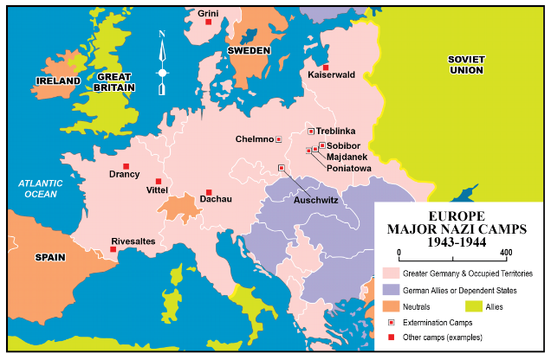History investigation through enquiry learning

D3 International conflicts and crises in the 20th century –
the two world wars (Topic 9)

Classwork

Appendix 4

Using the Holocaust as an example, what did people
learn from the two world wars?

Divide the class into groups with four students each. Study Sources C-F below, and find answers
related to the Holocaust.

Source C

The following map shows the location of major Nazi camps in Europe (1943-1944).

Source : United States Holocaust Memorial Museum,
https://www.ushmm.org/outreach/en/media_nm.php?MediaId=354

161

History investigation through enquiry learning

D3 International conflicts and crises in the 20th century –
the two world wars (Topic 9)

Source D

The following is adapted and translated from a letter written by Adolf Hitler in 1919.

Jews have never yet adopted much more than the language of the foreign nations among whom

they live. A German who is forced to make use of the French language in France, Italian in Italy,

Chinese in China does not thereby become a Frenchman, Italian, or Chinaman. It's the same with

the Jew who lives among us and is forced to make use of the German language. He does not

thereby become a German.

Frank Mc. (2012). Hitler and the Rise of the Nazi Party. London and New York: Routledge.

Source E

The following is adapted and translated from a speech by Adolf Hitler in 1920.

For us, it is a problem of whether our nation can ever recover its health, whether the Jewish spirit

can ever really be eradicated. Don't be misled into thinking you can fight a disease without killing

the carrier, without destroying the virus. This Jewish contamination will not decrease, this

poisoning of the nation will not end, until the carrier himself, the Jew, has been banished from our

midst.

Victor, B., Joseph, G.K & David, L. (2012). A Rage to Live : Surviving The Holocaust So Hitler Would
Not Win.

Source F

The following is adapted and translated from the letter of Hermann Goering (one of the leaders of the
Nazi Party) to Reinhard Heydrich (the Chief of Reich security and Deputy head of the SS*) to prepare a
plan for the ‘Final Solution to the Jewish Question’ in 1941.

Complementing the task that was assigned to you on 24 January 1939, which dealt with arriving

at …, a solution of the Jewish problem, as advantageous as possible, I hereby charge you

with making all necessary preparations …for bringing about a complete solution of the Jewish

question in the German sphere of influence in Europe. …I charge you furthermore to send me,

before long, an overall plan …necessary for the accomplishment of the desired solution of the

Jewish question.

Source : The Wiener Library, Nuremberg War Crimes Trial, collection reference 1655/1721
*The SS : Protection squads

162

History investigation through enquiry learning

D3 International conflicts and crises in the 20th century –
the two world wars (Topic 9)

Post-lesson task (1)

Appendix 5

Using the Holocaust as an example, what did people
learn from the two world wars?

Search information about Willy Brandt on the internet and answer all questions that follow.

1. Who is Willy Brandt?

Former Chancellor of West Germany (1969-1974)

2. What was he doing in Warsaw (the capital of Poland) on December 7, 1970?

He was asking for the forgiveness of the victims of the Holocaust on behalf of Germany.

Classwork

Appendix 6

Using the Holocaust as an example, what did people
learn from the two world wars?

Questions for reflection :
1. Who was Willy Brandt and why was he kneeling down?
2. Why should we prevent another Holocaust from happening again?
3. What efforts should be made by Germany and the international communities to prevent another
Holocaust from happening again?

Efforts made by Germany and the international communities to prevent another Holocaust
from happening after WWII :
a. Nuremberg trials, 1945 (Source H)
b. The Convention on the Prevention and Punishment of the Crime of Genocide, 1951
c. International Holocaust Remembrance Day, 2005

163

History investigation through enquiry learning
Punishment /

D3 International conflicts and crises in the 20th century –
the two world wars (Topic 9)

Classwork

Appendix 7

Using the Holocaust as an example, what did people
learn from the two world wars?

Study Sources G-J below, and complete the three triangular puzzle regarding ‘What’, ‘Who’ and ‘How’

in Appendix 8.

Source G

The following table shows a list of perpetrators of the Holocaust and their punishments.

Perpetrators of Holocaust

Name and description

Consequence

https://www.britannica.com/
biography/Adolf-Hitler

Adolf Hitler
- Head of Nazi Germany

He committed suicide.

https://en.wikipedia.org/wiki/
Heinrich_Himmler

Heinrich Himmler
- Head of the SS (The
Schutzstaffel)

He was arrested and
committed suicide.

https://en.wikipedia.org/wiki/Adolf_
Eichmann

Adolf Eichmann
- one of the major
organizers of the
Holocaust

War crimes, crimes
against humanity -
sentenced to death by
hanging

https://en.wikipedia.org/wiki/Kurt_
Daluege

Kurt Daluege
- Leader of the SS

Crimes against humanity -
sentenced to death by
hanging

https://www.alamy.com/stock-photo/
himmler.html

The SS
Elite guard of the Nazi
regime, were key players
in the "Final Solution,"
the plan to murder the
Jews of Europe.

Judged by the International
Military Tribunal at
Nuremberg to be criminal
organizations

164

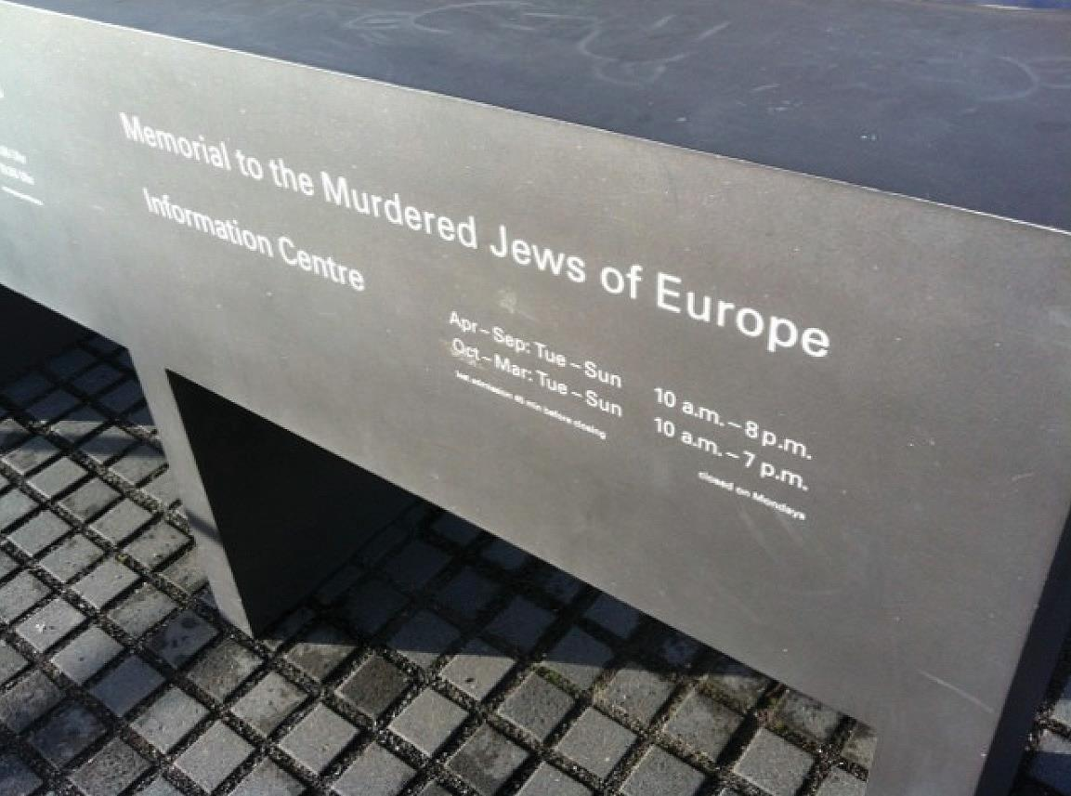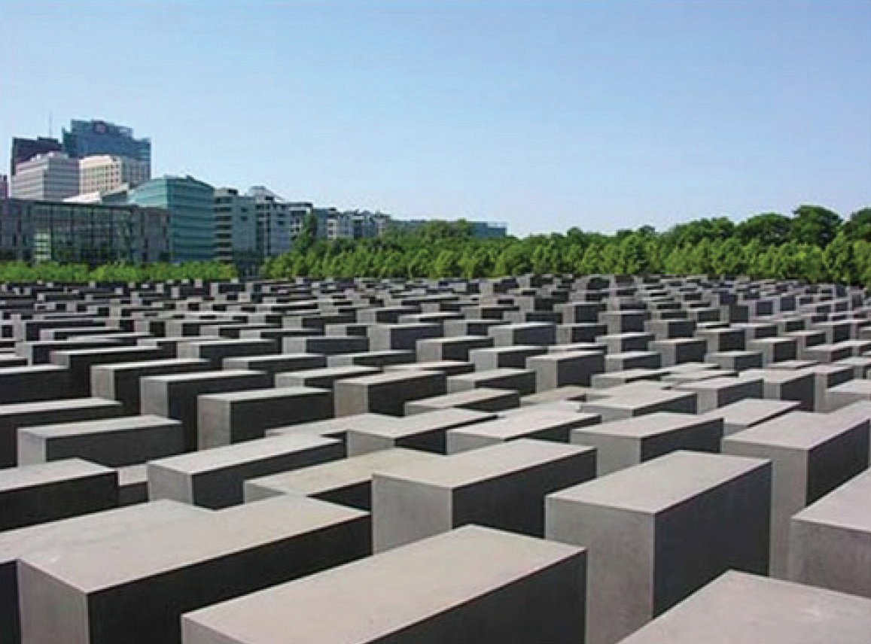History investigation through enquiry learning

D3 International conflicts and crises in the 20th century –
the two world wars (Topic 9)

Source H

The following photos show the Memorial to the Murdered Jews of Europe. It was completed and
opened in 2005.

Source : https://www.bing.com/images/search?view=detailV2&ccid=nbspAeJz&id=AE9DC-
76341C2B9E0970B1EB350153BEA81A44410&thid=OIP.nbspAeJzuGioawwB4LQsrwHaFh&mediaur
l=https%3a%2f%2fpetocoastxxx.files.wordpress.com%2f2012%2f03%2f20120308-
193918.jpg&exph=480&expw=643&q=memorial+to+the+murdered+jews+of+europe&sim-
id=607991347406113347&selectedIndex=134&ajaxhist=0

Source : https://www.bing.com/images/search?view=detailV2&ccid=IB50FVf
%2f&id=65CB767AABC8AC02C8B22B5EC905A4D136B422AF&thid=OIP.IB50FVf_
OB7llJmOJU6nnQHaFj&mediaurl=https%3a%2f%2fclassconnection.s3.amazonaws.
com%2f113%2fflashcards%2f2713113%2fjpg%2fpeter_eisenman_memorial_to_the_murdered_jews_
of_europe14582C3D0D67776974B.jpg&exph=2184&expw=2916&q=memorial+to+the+mur
dered+jews+of+europe&simid=608027931898023092&selectedIndex=36&ajaxhist=0

165

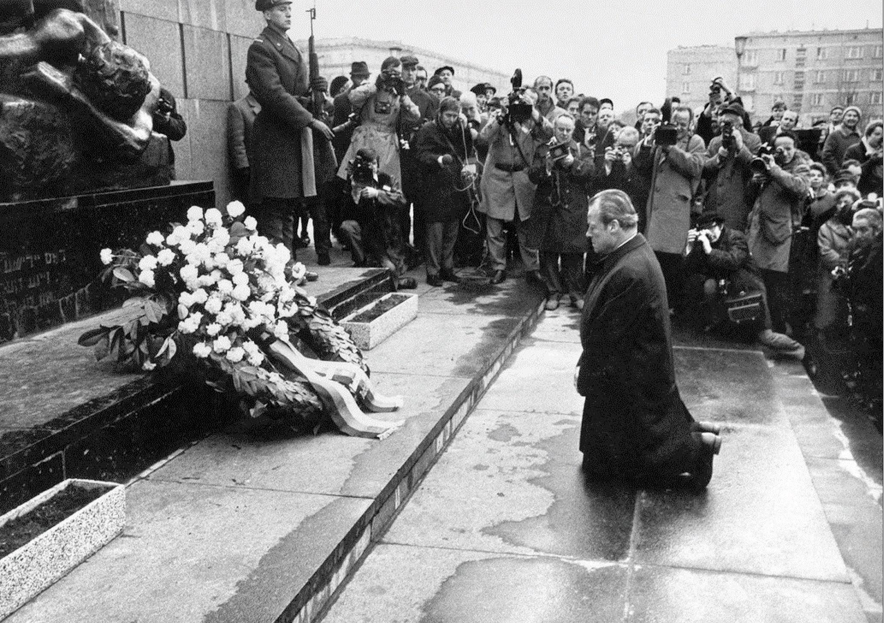History investigation through enquiry learning

D3 International conflicts and crises in the 20th century –
the two world wars (Topic 9)

Source I

The following paragraph describes today’s German education on the Holocaust.

The Nazi dictatorship and the Holocaust are widely discussed at schools. The Nazi history,

including Hitler's rise to power, his establishment of a dictatorship, the persecution of the Jews

culminating in the Holocaust, and Germany's instigation of World War II, is compulsory courses at

all types of schools in Germany and at all levels of education.

Source J

The following photo was taken in December 7, 1970. The man in the photo is Willy Brandt.

Source : Rare Historical Photos
https://rarehistoricalphotos.com/warschauer-kniefall-1970/

166

History investigation through enquiry learning

D3 International conflicts and crises in the 20th century –
the two world wars (Topic 9)

Classwork

Appendix 8

Using the Holocaust as an example, what did people
learn from the two world wars?

Graphic organizer

Clue

Clue

Nazi leaders were prosecuted after WWII
Most of them were
prosecuted or imprisoned
because of this.

Clue

The education nowadays
emphasizes on WWII, which
ensures every student
understands the wrong-
doings of the Nazis.

Nazi leaders

Clue

As shown on the Memorial
to Murdered Jews of
Europe.

Lack of relevant
education, which resulted
in weak resistance
towards extreme ideas.

Who were
responsible for

Before and during
the WWII.

causing Holocaust?

When

Why

Holocaust

167

History investigation through enquiry learning

D3 International conflicts and crises in the 20th century –
the two world wars (Topic 9)

Classwork

Appendix 8

Using the Holocaust as an example, what did people
learn from the two world wars?

Graphic organizer

Holocaust

What did the
international
community do to
prevent Holocaust?
How did Germany
remind people
the lesson of
Holocaust?

Where

1. Punishment of Nazi
leaders
2. Genocide
Convention
3. Memory of the
Holocaust
1. Admittance of
fault –
public apology
2. School’s education

Clue
List of perpetrators of
the Holocaust
(Source G)

Germany and German-
occupied areas.

Clue
German chancellor Brandt
asked for forgiveness from
the victims.

Clue

Clue
The Convention on the
Prevention and
Punishment of the Crime

Clue
The geography location of
the concentration camps.
The Nazi dictatorship and
the Holocaust are widely
discussed at schools.
(Source I)

Clue
International Holocaust
Remembrance Day
Clue
The Memorial to the
murdered Jews of
Europe was built.
(Source H)

168

History investigation through enquiry learning

D3 International conflicts and crises in the 20th century –
the two world wars (Topic 9)

Post-lesson task (2)

Appendix 9

Using the Holocaust as an example, what did people
learn from the two world wars?

Suppose you were a Jew who was born after WWII and had read a lot of books about the Holocaust.

Write a letter to the German chancellor, and explain your view that you will forgive but not forget the

history of the Holocaust.

Generally speaking, student would answer the question as follow:

- show sympathy to Germany’s situation during the interwar period and believe that the Germans were

fooled by the Nazis

- The death of 6 million Jews was a tragedy that no one could forget

D3 To know more

(4): Extended reading

● Rees, L. (2017). The Holocaust: A new history. London: Penguin Books Ltd.

● Herman, H. (2018). What Was the Holocaust?. London: Penguin Books Ltd.

● 楊曼蘇 (1995)《猶太大劫難-納粹屠猶紀實》，北京：中國社會科學出版社。

169

